BÀI VIẾT KHOA HỌC THÁNG 10/2013
NGƯỜI THỰC HIỆN: NGUYỄN THỊ TIẾN
BÀI 2
SỬ DỤNG CÔNG CỤ HỒI QUY VÀ PHẦN MỀM TIN HỌC ĐỂ PHÂN TÍCH DỰ BÁO
- Phân tích dự báo doanh thu
Từ những số liệu thu thập thống kê về sản lượng, doanh thu, chi phí… Việc tìm ra mối quan hệ của chúng để dự báo cho kỳ kế hoạch là rất quan trọng, qua kết quả dự báo chúng ta có thể đưa ra những quyết định thích hợp cho việc xây dựng các chỉ tiêu kinh doanh cho kỳ kế hoạch. Có thể sử dụng nhiều phương pháp khác nhau để dự báo, trong đó phương pháp hồi quy đa biến do tính chất đa dụng nên được sử dụng khá phổ biến
Hồi quy tuyến tính đa biến là phương pháp được sử dụng khá phổ biến, cho phép nghiên cứu sự tác động của nhiều nhân tố tác động khác nhau.
Với công ty cổ phần thương mại và dịch vụ Tân Bảo Tín, chúng ta có thể dựa vào phương pháp hồi quy này để dự báo khối lượng tiêu thụ, từ đó dự báo doanh thu
Khối lượng tiêu thụ chịu ảnh hưởng bởi nhiều nhân tố như: giá cả, chi phí quảng cáo, phương thức bán hàng, chính sách bán chịu, thu nhập của người dân, thi hiếu người tiêu dùng…, trong đó chúng ta thấy 2 nhân tố ảnh hưởng chủ yếu là giá và chi phí quảng cáo, trong phạm vi đề tài khối lượng tiêu thụ chỉ do 2 nhân tố trên ảnh hưởng.
Dữ liệu của công ty về tình hình tiêu thụ mặt hàng sắt thép năm 2008 như sau:
Tháng | sản lượng (kg) | Giá bán(đồng) | CPQC(1000d)
1 | 30110 | 13520 | 3360
2 | 48750 | 13130 | 4530
3 | 42200 | 13820 | 4400
4 | 25420 | 14310 | 3320
5 | 29670 | 14310 | 3520
6 | 31940 | 14610 | 3840
7 | 43400 | 12610 | 4180
8 | 30820 | 13620 | 3540
9 | 34490 | 14210 | 3910
10 | 31200 | 13230 | 3200
11 | 36160 | 13480 | 3800
12 | 34940 | 12940 | 3720
Đầu tiên chúng ta định dạng phương trình thể hiện mối quan hệ giữa các nhân tố
Phương trình hồi quy
$$\hat{y}=a_{0}+a_{1}x_{1}+a_{2}x_{2}+e$$
Trong đó:$\overset{}{y}$: khối lượng tiêu thụ
x₁: giá bán sản phẩm
x₂: chi phí quảng cáo
a₀: số hạng cố định
a₁: mức độ tác động đến khối lượng khi gián bán thay đổi 1 đơn vị
a₂ :mức độ tác động đến khối lượng khi quảng cáo thay đổi 1 đơn vị
e: sai số, thể hiện mức độ tác động của các yếu tố khác không thể biết hoặc không được đưa vào mô hình.
- Tính các giá trị thống kê đặc trưng:
Các giá trị thống kê đặc trưng là cơ sở đầu tiên để xem xét khái quát, mô tả về tập dữ liệu. các chỉ tiêu trung bình, độ lệch chuẩn, hệ số phương sai sẽ giúp có cái nhìn toàn diện hơn về các kết quả phân tích.
* Thực hiện bằng Excel
Chúng ta sử dụng công cụ thống kê mô tả “Descriptive statistics” của Excel để tính các chỉ tiêu thống kê như sau:
Chọn Tools/Data analysis/Descriptive statistics khi đó sẽ xuất hiện hộp thoại Descriptive statistics
Trong hộp thoại này ta thực hiện các thao tác
+ Click vào khung Input range, nhập địa chỉ khối chứa dữ liệu, tức là chọn khối sản lượng, giá, chi phí quảng cáo bao gồm cả dòng tiêu đề
+ Click chọn label in firt row để xác định hàng đầu tiên là tiêu đề không phải dữ liệu
+ Chọn summary statistics để yêu cầu tính toán
+ Chọn OK để hoàn tất.
Kết quả cho như sau:
s?n l??ng (kg) |  | Giá bán(??ng) |  | CPQC(1000d)
Mean | 34925 | Mean | 13649,16667 | Mean | 3776,666667
Standard Error | 1943,087398 | Standard Error | 178,6839869 | Standard Error | 122,5012884
Median | 33215 | Median | 13570 | Median | 3760
Mode | #N/A | Mode | 14310 | Mode | #N/A
Standard Deviation | 6731,052194 | Standard Deviation | 618,9794876 | Standard Deviation | 424,356911
Sample Variance | 45307063,64 | Sample Variance | 383135,6061 | Sample Variance | 180078,7879
Range | 23330 | Range | 2000 | Range | 1330
Minimum | 25420 | Minimum | 12610 | Minimum | 3200
Maximum | 48750 | Maximum | 14610 | Maximum | 4530
Sum | 419100 | Sum | 163790 | Sum | 45320
Count | 12 | Count | 12 | Count | 12
* Thực hiện trên SPSS: dùng lệnh:
Analyze/Descriptive statistics/Frequencies xuất hiện hộp thoại
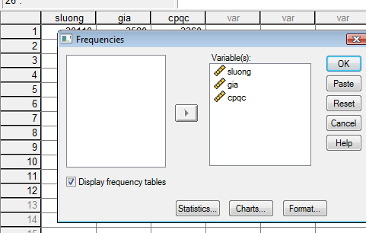
Click chuột vào ô Statistics xuất hiện hộp thoại:
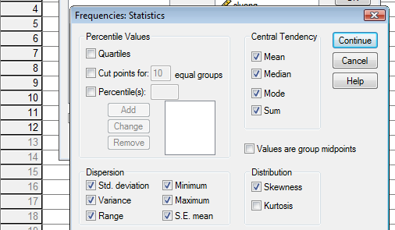
Kết quả như sau:
Statistics

 |  | sluong | gia | cpqc
N | Valid | 12 | 12 | 12
 | Missing | 0 | 0 | 0
Mean |  | 34925,00 | 13649,17 | 3776,67
Std. Error of Mean |  | 1943,087 | 178,684 | 122,501
Median |  | 33215,00 | 13570,00 | 3760,00
Mode |  | 25420(a) | 14310 | 3200(a)
Std. Deviation |  | 6731,052 | 618,979 | 424,357
Variance |  | 45307063,636 | 383135,606 | 180078,788
Range |  | 23330 | 2000 | 1330
Minimum |  | 25420 | 12610 | 3200
Maximum |  | 48750 | 14610 | 4530
Sum |  | 419100 | 163790 | 45320
a Multiple modes exist. The smallest value is shown
Các giá trị thống kê đặc trưng trên là cơ sở đầu tiên để xem xét khái quát, mô tả về tập dữ liệu. Bao gồm: giá trị trung bình, mod, số trung vị, phương sai, độ lệch chuẩn….
- Thực hiện hồi quy đa biến
Về mặt lý thuyết chúng ta có những nhận định sơ bộ:
- Thông thường giá tăng thì sản lượng giảm và ngược lại
- Chi phí quảng cáo tăng thì sản lượng tiêu thụ tăng.
Để có thể đánh giá mối liên hệ giữa 3 biến số này, chúng ta có thể sử dụng phép tính hồi quy đa biến để xác định mối tương quan và đưa ra một phương trình như đã trình bày. Khi đã có phương trình chúng ta có một công cụ để dự đoán khả năng tiêu thụ sản phẩm thông qua tác động đến giá bán và chi phí quảng cáo.
* Thực hiện bằng Excel
Chúng ta sử dụng công cụ “Regression” của Excel để tính bảng hồi quy đa biến như sau:
- Chọn Tools/ Data analysis/Regression, khi đó sẽ xuất hiện hộp thoại Regression
- Trong hộp thoại Regression ta thực hiện các thao tác sau:
+ Click vào khung Input Y range, nhập địa chỉ khối chứa dữ liệu của biến Y
+ Click vào khung Input X range, nhập địa chỉ khối chứa dữ liệu của biến X
+ Click chon label để xác định hàng đầu tiên là tiêu đề không phải dữ liệu
+ Click vào OK để hoàn tất.
Kết quả cho trong sheet mới như sau
SUMMARY OUTPUT
Regression Statistics
Multiple R | 0,9837823
R Square | 0,9678275
Adjusted R Square | 0,9606781
Standard Error | 1334,7512
Observations | 12
ANOVA
 | Df | SS | MS | F | Significance F
Regression | 2 | 482343652,8 | 241171826,4 | 135,3710893 | 1,92168E-07
Residual | 9 | 16034047,21 | 1781560,802
Total | 11 | 498377700
 | Coefficients | Standard Error | t Stat | P-value | Lower 95% | Upper 95% | Lower 95,0% | Upper 95,0%
Intercept | 37416,986 | 10669,47091 | 3,506920516 | 0,00665074 | 13280,96644 | 61553,01 | 13280,97 | 61553,01
Giá bán(??ng) | -3,8513574 | 0,670184888 | -5,746708778 | 0,000277445 | -5,367420924 | -2,33529 | -5,36742 | -2,33529
CPQC(1000d) | 13,259267 | 0,977551415 | 13,56375426 | 2,69506E-07 | 11,04789224 | 15,47064 | 11,04789 | 15,47064
Nhận định kết quả: về các thông số của phương trình và độ tương quan cho bởi bảng kết quả hồi quy trên
- Hệ số R=0,98 cho thấy giữa các biến số có mức độ tương quan cao
- Hệ số xác định R²=0,967 thể hiện mức độ cao về khả năng giải thích của các biến độc lập đến biến kết quả.
- Thông số độ dốc của biến giá cả: x₁=-3,85<0 cho thấy sự phù hợp với lý thuyết về quan hệ ngịch biến với biến số y
- Thông số độ dốc của biến chi phí quảng cáo x₂=13,259 chứng tỏ sự phù hợp với lý thuyết về quan hệ thuận biến với biến y
Thực hiện kiểm định mô hình hồi quy
Để xem xét ý nghĩa và giá trị của mô hình cần phải sử dụng kiểm định thống kê (t-stat), xác định mối quan hệ tuyến tính giữa biến độc lập và biến phụ thuộc đã nêu, nhằm thẩm định lại độ dốc đường hồi quy, để khẳng định độ tin cậy nhất định.
Theo nguyên tắc: nếu t-stat của biến độc lập>1,96 có thể kết luận có ý nghĩa về mặt thống kê ở mức ý nghĩa 5%. Tiêu chuẩn kiểm định giá trị thống kê tùy thuộc vào độ tin cậy. Mức độ tin cậy gắn liền và tương ứng với giá trị t-stat.
Nếu t-stat>2,58 với độ tin cậy 99%
Nếu t-stat>1,96 với độ tin cậy 95%
Nếu t-stat>1,64với độ tin cậy 90%
Theo kết quả của mô hình cho thấy t-stat của biến giá cả=5,74 t của biến quảng cáo=13,56 cho thấy độ tin cậy của mối tương quan hồi quy là rất cao. Phương trình hoàn toàn có ý nghĩa thực tiễn và độ tin cậy cao.
Xây dựng dự báo với mô hình hồi quy : Theo kết quả xác định được phương trình hồi quy biểu diễn mối quan hệ giữa các biến là :
y=37416,986 – 3,85x₁ + 13,25x₂
Trong đó :
- Giá trị thông số a₁= -3,85 chỉ ra độ dốc của đường hồi quy đối với biến x₁, có ý nghĩa là trong khoảng giá bán từ min 12610 đến max 14610 khi x₁ thay đổi tăng 1 đơn vị thì y khối lượng tiêu thụ sẽ giảm đi ước lượng trung bình là 3,85 đơn vị với x₂ không đổi
- Giá trị thông số a₂= 13,25 chỉ ra độ dốc của đường hồi quy đối với biến x₂, có ý nghĩa là trong khoảng chi phí quảng cáo từ min 3200 đến max 4530 khi x₂ thay đổi tăng 1 đơn vị thì y khối lượng tiêu thụ sẽ tăng đi ước lượng trung bình là 13,25 đơn vị với x₁ không đổi
- Giá trị thông số a₀ = 37416,986 chỉ ra tung độ gốc của đường hồi quy có ý nghĩa là khối lượng tối thiểu khi x₁ và x₂ đều bằng 0.
Ứng dụng dự báo :
Theo kết quả hồi quy, ta có phương trình hồi quy
y= 37416,986 – (3,85 x giá )+ (13,25x CPQC
Dựa vào việc thay các giá trị cho trước vào phương trình hồi quy để dự báo các kết quả mong muốn về khối lượng tiêu thụ. Kết quả phân tích phương trình cho phép nhà quản trị giải được các bài toán thực tiễn như đề ra các chính sách :
- Để tăng mức tiêu thụ 1 lượng nhấy định, thì cần phải tăng cường bao nhiêu chi phí quảng cáo hay cần phải hạ giá bán đến mức nào.
- Bằng cách tăng cường quảng cáo hay hạ giá bán ở 1 mức nhất định nào đó thì khối lượng tiêu thụ dự báo sẽ tăng lên bao nhiêu.
- Với chính sách nào tăng quảng cáo hay hạ giá bán sẽ đẩy nhanh hơn tốc độ tăng trưởng khối lượng tiêu thụ.
- Xác định phương trình chi phí
Chi phí chịu ảnh hưởng bởi nhiều nhân tố, trong đó chủ yếu là do ảnh hưởng bởi khối lượng hoạt động, về mặt lý thuyết, chi phí có quan hệ thuận với khối lượng hoạt động tức là khi x tăng dẫn đến y tăng, khi x giảm dẫn đến y giảm, nhưng chúng ta chưa lượng hóa được mức độ liên hệ cụ thể. Phân tích định lượng với phương pháp hồi quy nhằm lượng hóa bằng số liệu cụ thể tức là xác định chi phí thay đổi bao nhiêu % từ 1% thay đổi trong khối lượng hoạt động. Mục đích của việc xây dựng phương trình chi phí là đi tìm giá trị các thông số a,b nhằm tìm ra quy luật biến đổi của chi phí trước sự thay đổi của khối lượng hoạt động. Từ kết quả phân tích, áp dụng dự báo chi phí cho các quy mô hoạt động khác nhau hoặc cho các kỳ kinh doanh tiếp theo.
Công ty cổ phần thương mại và dịch vụ Tân Bảo Tín có tài liệu như sau :
Kỳ kinh doanh | Doanh thu bán hàng(trd) | Chi phí hoạt động(trd)
1  2  3  4 | 2000  2500  1900  2100 | 200  215  197  205
Phương trình thể hiện mối liên hệ : y = a + bx
Trong đó : y : tổng chi phí
x : khối lượng hoạt động (doanh thu)
b : chi phí khả biến đơn vị
a : chi phí bất biến
Để thực hiện hồi quy, tương tự như phần phân tích doanh thu, ta thực hiện lệnh trong Excel như sau : Tools/data analysis/regresssion/OK
Trong phần Input : nhập các dữ liệu y_{i} vào ô Input Y range bằng cách đánh dấu khối cột Y ; nhập các dữ liệu x_{i} vào ô Input X range bằng cách quét đánh dấu khối X
Trong phần Output options : chọn sheet hiện hành để nhận kết quả : output range
Kết quả cho như sau:
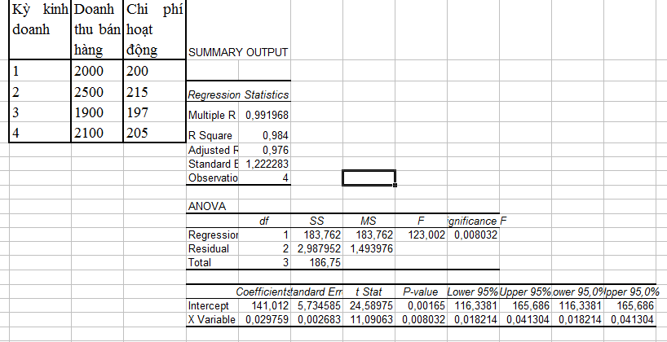
Giải thích ý nghĩa 1 vài trị số:
- Multiple R=0,992 là độ tương quan giữa y và x (tương quan mạnh)
- R² =0,984 là hệ số xác định biểu hiện khả năng giải thích của biến độc lập x đến biến phụ thuộc y
- Trị số a, b ở cột coefficients : a= 141, b=0,03
- Hàm dự báo : từ đó, dự báo chi phí hoạt động cho kỳ thứ 5 nếu doanh thu dự kiến 4000 trd
lệnh Excel/fx/statistical/forecast
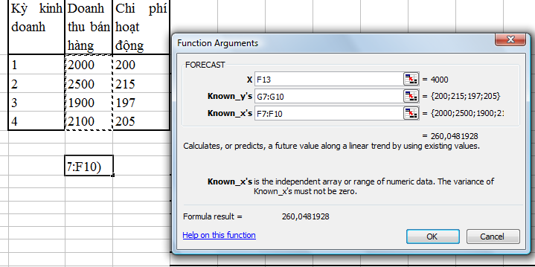
Hoặc dùng lênh trong SPSS tương tự phần phân tích doanh thu.
Bấm chọn : Analyze/ Regression/Linear Ta có cửa sổ :
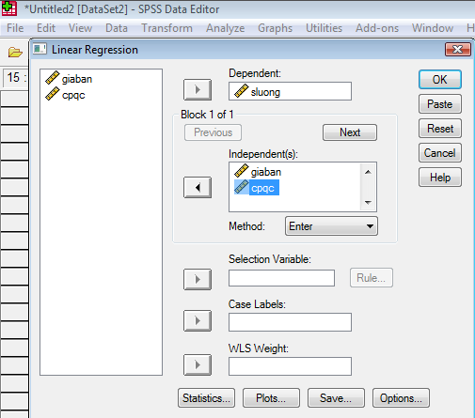
Nhấn vào Statistics trong hộp thoại trên, tiếp tục nhấp chuột vào Estimates, Covariance matrix, Descriptives/Continue/OK sẽ cho kết quả.

